0. Descrieti folosind PMS structura cu care ati lucrat la laborator.
Are cineva idee unde gasesc rezolvarea la asta?
in ce curs se gaseste clusterul descris ?
Nu se găsește în curs, you have to think it. E similar cu ce e în cursul 2, cred.

1. Organizarea datelor in structura SIMD si in MIMD.
curs7: 18-22
MIMD curs 9 - pg 1-3
La MIMD stie cineva ce trebuie sa scriem?
Ar fi practic modurile de organizare - pe linii, pe coloane, deplasată. Diferența la MIMD e că lucrează cu matrici, nu cu vectori, și aici poți să zici despre faza cu reprezentarea matricilor (care sunt 2D) în memorie (care sunt 1D) - row-major, column-major, în funcție de limbaj

2. Sa se scrie programul de insumare a elementelor unei matrice A(n, n) pentru o structura SIMD si pentru o structura MIMD. Comentati performantele. Obs. .Trebuie specificata oranizarea datelor

K Organigrama MG (KML poate) (MG de la magistrala, vrea sa zica Kbus aici) de la SBC-uri
Curs 3a - pag 6
16. Descrieti caracteristicile generale CELL

3. Sa se cupleze 16 procesoare cu 16 memorii utilizand retea de tip Delta. Indicati conexiunea de la procesorul 2 la memoria 6.

Trebuie 4^2 cu 4^2 sa legi acele procesoare de memorii prin niste nivele de permutari. Si ideea e sa aplici shuffle din nivel in nivel.
De ce nu merge 4x4 cu 4x4? Daca faci 4x2 ai prea putine iesiri.
16 procesoare cu 16 memorii, adica 16 in, 16 out, adica 4^2 (a^n) in, 4^2 (b^n) out.
Asta inseamna ca avem 2 nivele si folosim CB-uri de 4x4 (a*b).

4x4 cu doua nivele si folosesti reprezentare in baza 4. Cred ca e ok asa

In curs vad ca e cu 4^2, adica n ar trebui sa fie mai mic ca a
cum indici conexiunea? adica ce trebuie sa facem exact?

Mai este si varianta asta :
3’. Sa se cupleze 16 procesoare la 16 memorii ulitizand o retea de tip Delta. Prin default procesorul i sa fie conectat la memoria i.
Poate pune cineva un desen sau sa explice cum se fac exact legaturile ? Trebuie luate module tot 4x4 , e necesar un shuffle ? 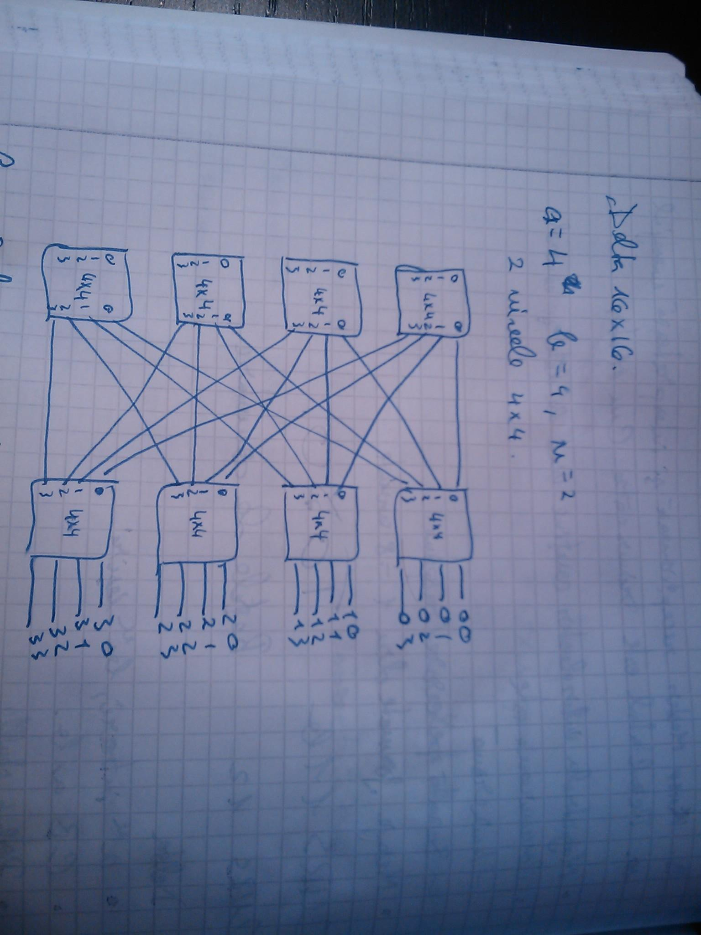
Ceva de genul
Actually, pentru că e putere a lui 2 (4x4 = 16 = putere a lui 2) cică ar trebui să faci shuffle, imediat pun și poza
Pai si matele alea acolo in mijloc nu-s shuffle? :))
Nu, ce ai făcut acolo e legătură 1 la 1 (legăturile de la primul switch se duc către prima legătură de la fiecare switch, etc). Pun imd poza
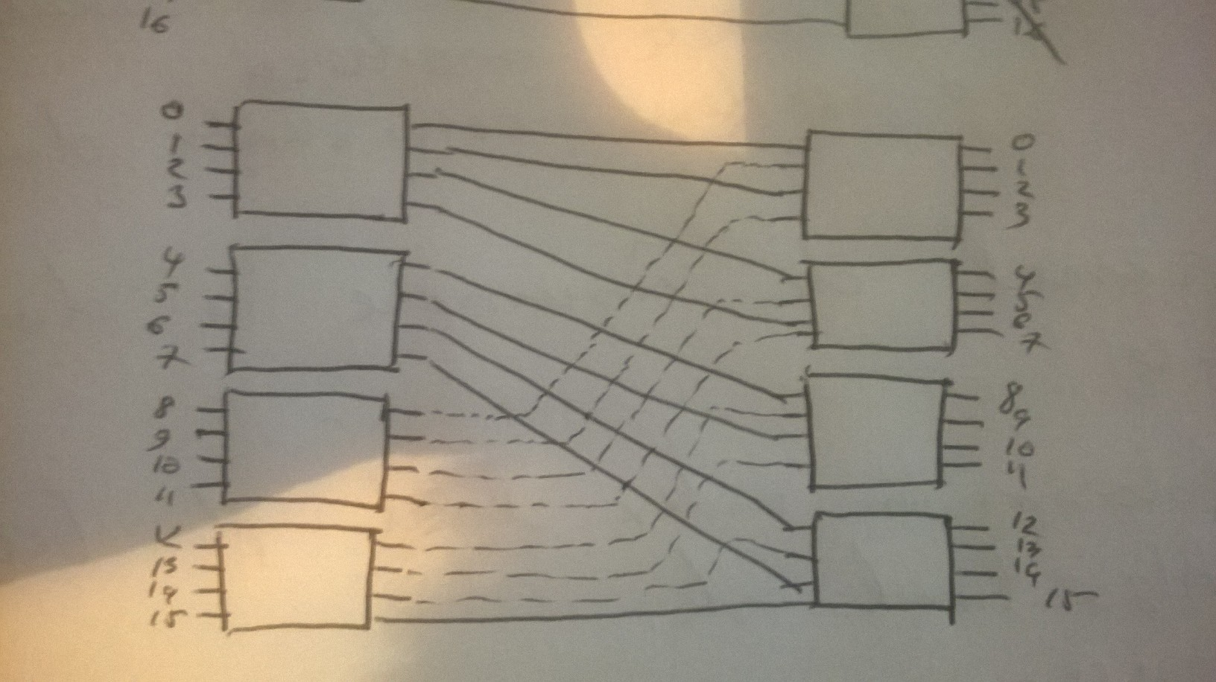
Ceva de genul ăsta. Legi la rând legăturile la valorile pare și după le pui și pe restu
Nu merge poza a 2-a. Nu poți conecta intrarea 0 cu ieșirea 15, spre exemplu. Poza 1 e ok. da..doh

Source?
Octa’s Wisdom. :)) Și-a notat el la curs chestia asta că a zis-o proful.
much skill, very gresit => Care to explain why ?
asta e perfect shuffle, tu aici trebuie lucrezi in baza 4 - > e ce am făcut si eu :))

Actually e buna prima poza. daca vrei sa selectezi memoria 4 (10 -> 1 din fiecare modul de niv 0 duce in modulul al doilea de niv 1; apoi alegi iesirea 0 din acel modul si iti da 10) se merge pe 1 pe nivelul 0 si pe 0 pe nivelul 1.

Cred ca e perfect shuffle in baza 4. :D. Dap. 00 -> 00, 01 -> 10, 02 -> 20 etc etc
Yep. :)
Si cum se face rutarea in a doua poza? ^^^ asta incercam sa zic. tenks

aici e un link unde este descrisa destul de bine rutarea prin retele delta: link

4. Descrieti primitiva P la calculatorul personal
- Citeste, interpreteaza si executa instructiuni
- In acest proces are loc generarea comenzilor spre toate resursele sistemului + citirea starilor acestora
Atribute:
- Functie: universal
- Implementare: microprogramata ?? [“Intel Sandy Bridge: hardwired pipelined CISC (x86) machine (with some microcode support)”; https://inst.eecs.berkeley.edu/~cs152/sp12/lectures/L02-SimpleImps.pdf]
- Formatul instructiunilor: variabil (de obicei sunt arhitecturi CISC)
- Lungime instructiuni: 64 biti (eu cred că e 1 octet -> mulți (câți?) octeți) (cred ca instructiunile sunt pe 8-32 biti sau ceva) [la 8086 nu erau 1 octet - 6 octeti?]
[nu stiu daca este vorba despre asta http://en.wikipedia.org/wiki/Advanced_Vector_Extensions, atunci ar fi 256 biti de la sandy bridge]
- conform http://www.intel.com/content/dam/www/public/us/en/documents/manuals/64-ia-32-architectures-software-developer-instruction-set-reference-manual-325383.pdf, sunt lungimi variabile pt instrucțiuni și în Intel i7. Eu cred că un răspuns gen "lungimea variabilă, de la instrucțiuni scurte pe 1 octet, până la instrucțiuni complexe pe mai mulți octeți" ar merge.
- Ciclu instructiune: ciclu varibil (S cicli masina)
- Tehnologie: VLSI Very Large Scale Integration

5. Considerand o structura multiprocesor pe o magistrala comuna, descrieti unitatea de acces la magistrala sistemului. AKA Kbus curs 3a,

6. Structura generala a Kmap-ului. curs 10

7. Clasificarea Flynn a sistemelor de calcul. curs 7

8. Comunicatia intercluster in structurile MIMD slab cuplate. curs 9 defapt curs 10 -> Aici nu este de fapt ASC-Curs10.ppt slide-ul 26 ? Comunicarea dintre Kmap-uri practic

9. Descrieti caracteristicile generale CELL
Laborator de CELL.
Aici merge curs 5, slide 19.

10. Retea de comutare de tip intercalare perfecta si comparatie cu reteaua cu ordine inversa curs 8

11. Descrieti folosind PMS structura cu care ati lucrat la laborator.

Are cineva idee unde gasesc rezolvarea la asta?
Bănuiala mea ar fi să faci ce e în cursul 2 (elementele + whatever) + proprietățile de la CELL. Găsești pe wikipedia mai detaliat despre el

12. Comparatie/ generala intre SIMD si MIMD

13. Comunicatia intercluster in MIMD slab cuplate curs 9
http://cs.curs.pub.ro/wiki/asc/asc:extra:comutatoare

14. Comparatie intre intercalarea perfecta si reteaua butterfly curs8

15. Sa se scrie programul de impartire a doi vectori de dimensiune n pe o structura si SIMD si MIMD. Comentati performantele.

SIMD
Fie vectorii u si v si distribuim u[k] si v[k] in modulul de memorie k. Fiecare procesor imparte cele 2 elemente corespunzatore din modulul sau.
w[k] = u[k] / v[k] ( 0 <= k <= n - 1) k - indexul procesorului, n - numarul total de procesoare O (1)
Nu e complet, trebuie tinut seama de impartire la 0 (eventual cu masti).
MIMD

Acelasi lucru, doar ca faci cu fork si join, e prin cursul 6.

16. Comutatorul de tip trunchi K ierarhic - curs 3b
http://cs.curs.pub.ro/wiki/asc/asc:extra:comutatoare

[Daca aveti completari/corecturi, postati-le cu alta culoare sub intrebare]

1.Organizarea datelor in structurile SIMD/MIMD``
Organizarea datelor in structura SIMD si in MIMD.
Comparatie SIMD si MIMD dpdv al structurii si organizarii datelor
Organizarea datelor la SIMD
Reprezentarea datelor pe SIMD si MIMD
2 x Structurarea datelor in sisteme SIMD
SIMD curs 7 - pg 9-11
MIMD curs 9 - pg 1-3? + slide 8

2. Sa se scie programul de impartire a doi vectori de dimensiune n pe o structura si SIMD si MIMD. Comentati performantele.`
Adunarea elementelor a doi vectori in SIMD si MIMD (cod + cum retii datele)
Program impartire vectori SIMD + MIMD, comparatii intre ele
Sa se scrie programul de insumare a elementelor unei matrice A(n, n) pentru o structura SIMD si pentru o structura MIMD. Comentati performantele. Obs. Trebuie specificata organizarea datelor.
Sa se scrie programul SIMD si MIMD care aduna 2 vectori (pe elemente). Sa se analizeze performantele. Specificati organizarea datelor
Sa se scrie programul ce determina produsul elementelor unei
matrice pe SIMD si MIMD. Sa se analizeze performanta. Reprezentarea
datelor.
Adunare elemente dintr-o matrice cod SIMD MIMD plus organizarea
datelor si concluzii
2 x Sa se scrie programul SIMD si MIMD care aduna 2 vectori (pe elemente). Sa se analizeze performantele. Specificati organizarea datelor
2 x Inmultirea a doi vectori an si bn in SIMD si MIMD unde c[i]=a[i]*b[i]
Se cere implementarea unui algoritm ce determina maximul de pe coloane pentru o matrice A[n x n] pe o masina SIMD
Inmultirea matricelor
curs 7, slide 8, 10
curs 7, slide 18

3. Sa se cupleze 16 procesoare la 16 memorii ulitizand o retea de tip Delta. Prin default procesorul i sa fie conectat la memoria i.`
Sa se cupleze 16 procesoare cu 16 memorii utilizand retea de tip Delta. Indicati conexiunea de la procesorul 2 la memoria 6.
Retea delta 16x16, default i , memory i
Retea Delta 16x9 (dimensiunea nu o mai stiu exact)
Sa se proiecteze o retea de comutare de tip delta intre 4 procesoare si 9 module de memorie
Sa se proiecteze o retea de comutatie Delta cu 16 procesoare si 16
memorii.
Retea delta 16x9
5 x Sa se realizeze o retea de comutare Delta intre 16/25 procesoare si 16/25 memorii (procesorul i - memoria i)
2 x Sa se proiecteze o retea de comutare de tip delta intre 16 procesoare si 9 module de memorie (specificati calea intre procesorul 8 si memoria 3)
curs 12, slide 7

Pentru exemplul de 16 P x 9 M din curs a inteles cineva cum se fac legaturile dintre module ?
De la primul cross bar de pe nivelul 0, duci legaturi la toate 0-urile de pe nivelul 1, de la al doilea duci la toate 1-rile de pe nivelul 1 si tot asa

-4. Considerand o structura multiprocesor pe un bus comun, descrieti unitatea de acces la magistrala sistemului al fiecarui modul.`
Considerand o structura multiprocesor pe o magistrala comuna, descrieti unitatea de acces la magistrala sistemului.
Considerand o structura multiprocesor pe o magistrala comuna descrieti unitatea de acces la memoria locala\
Diagrama KBUS
Organigrama Kbus
Kmag (sch logica)
Curs 3a - pag 5

-5. Structura generala Kmap``
Structura generala a Kmap-ului.
Sructura Kmap
Kmap - descriere generala
Diagrama Kmap
Structura generala a Kmap-ului
curs 10 (cam paginile 4,5)

-6. -Comunicatia intercluster in MIMD slab cuplate.`
Comunicatia intercluster in structurile MIMD slab cuplate.
Comunicatia intercluster in MIMD slab cuplate
Comunica?ia intercluster intr-un sistem MIMD slab cuplat
3 x Comunicata intercluster in structurile MIMD slab cuplate
2 x Caracteristicile principale ale sistemelor strans cuplate si slab cuplate
curs 9 slide 22, 23

-Comunicatia intercluster
Comunicatia intercluster
Comunicarea intercluster
mec de referinta intercluster
curs 10 slide 26,27,28,29

7. Comparatie intre intercalarea perfecta si reteaua butterfly``
Retea de comutare de tip intercalare perfecta si comparatie cu reteaua cu ordine inversa.
Retea de comutare de tip interclasare perfecta
Comparatie permutare baza, permutare perfecta
Subiect cu permutari (parca era descrierea permutarilor de tip perfect shuffle)
Comparatie intre intercalare perfecta si butterfly
Comparatie intercalare perfecta si permutarea de baza
3 x Retea de comutare de tip intercalare perfecta
Comparatie intre permutarea de baza si intercalarea perfecta
Permutare fundamentala de tip intercalare perfecta
Curs 8

-8. Comutatorul de tip trunchi K ierarhic``
Trunchi K ierarhic si neierarhic
Comutator de trunchi K ierarhic si neierarhic
Switch K ierarhic si neierarhic
3 x Comutatorul de tip trunchi K ierarhic si neierarhic
Comparatie intre comutatorul Cross-Bar si Trunchi K
curs 3b, slide 7 (ierarhic), 14(neierarhic)

-9. Comparatie generala intre SIMD si MIMD``
Comparatie SIMD MIMD la algoritmi
Comparatia generala intre SIMD si MIMD
Comparatie generala SIMD MIMD
2 x Comparatia generala intre SIMD si MIMD
link http://www.quora.com/Parallel-Computing/What-is-the-difference-between-SIMD-and-MIMD
link 2 http://cmsc411.com/simd-vs-mimd

10. Descrieti folosind PMS structura cu care ati lucrat la laborator.
Descrieti in metoda PMS resursele de la laborator.
Structura PMS, descriere generala. Prezentare calculator propriu cu
primitive pms
Structura PMS
Exemplificati primitivele P si M de pe calculatorul propriu
Descrie calculatorul tau folosind primitive PMS
3 x Structura PMS la ce se intampla in laborator
2 x Definiti PMS si dati exemple de primitive
2 x Descrieti primitiva M (memorie) utillizand PMS
Descrieti primitiva P la calculatorul personal.
---curs 2, pag 7,8,9

aici pentru structura de cluster cred ca putem lua ce e in cursul 9, nu bag mana in foc

-11. Clasificarea Flynn a sistemelor de calcul.``
Clasificarea Flynn a sistemelor de calcul
Clasificarea Flynn a sistemelor de calcul
Clasificarea calc Flynn
2 x Clasificarea Flynn a sistemelor de calcul
2 x Clasificarea sistemelor de calcul avand in vedere fluxul de instructiuni si fluxul de date: SISD, SIMD, etc.
curs 6 pag 8,9,10

-12. Implementarea salturilor conditionate la SIMD si MIMD ``
Implementarea salturilor conditionate in SIMD si MIMD - comparatie
Comparatie salturi conditionate SIMD MIMD
5 x Implementarea salturilor conditionate in structura SIMD si in MIMD (comparatie)
SIMD - curs 7, slide 12
MIMD - sunt procesoare independente, deci practic salturile mimd ar trebui sa se execute normal, fiecare procesor ruleaza bucata lui de cod independent

13. Comparatie cross-bar si delta ``
Compara?ie RC Cross Bar si RC Delta
3 x Sa se calculeze probabilitatea de satisfacere a unei cereri intr-un switch cross-bar cu p procesoare si m memorii (1/(p*m) ? )
curs 3b , slide 6 si 9
curs 12 , slide 18(cross bar) slide 23(Delta)

-14.

- 15. Schema logica Kml
Organigrama KML de la SBC-uri.
Organigrama KMG de la SBC-uri
Curs 3a - pag 6

16. Descrieti caracteristicile generale CELL``
linkF curs 5(?)

